А.А.Черепкова, учитель начальных классов
Муниципального бюджетного общеобразовательного учреждения
«Чечеульская средняя общеобразовательная школа»,
высшая квалификационная категория.

Урок литературного чтения в 3 классе(1 – 4).
Форма проведения урока: урок изучения нового материала с элементами
дидактической игры-предположения.
Тема: «Николай Алексеевич Некрасов.
Стихотворение «Дедушка Мазай и зайцы».
Цели:
- обучающие: продолжить знакомство обучающихся с творчеством Н. А. Некрасова и его произведениями; учить детей чувствовать поэзию слова; работать над умением выразительно читать стихи; познакомить со средствами выразительности: (тон, темп, ритм, рифма); обогащать словарный запас учащихся;
- развивающая: развивать у обучающихся поэтический вкус и образное мышление, способности эмоционально откликаться на события, описанные автором в произведении; способствовать эстетическому развитию школьников;
- воспитывающая: прививать бережное отношение к природе, к животным.

Оборудование. Учебник «Родная речъ-2»(ч.1), (авт. М. В. Голованова. В. Г. Горецкий. Л. Ф. Климанова М., Просвещение); портрет Н.А.Некрасова; грамзапись стихотворения Н. А. Некрасова «Дедушка Мазай и зайцы» в исполнении Виктора Хохрякова; раздаточный материал - карточки с вопросами; учебное пособие-плакат «Лесник спасает зайцев»;выставка детской литературы «Произведения Н.А. Некрасова».
Ход урока.
I.Организационный момент.
Учитель. Ребята! Сегодня у нас необычный урок, урок хорошего настроения. Мы будем вспоминать, предполагать, слушать, читать, думать, представлять, сосредоточенно работать и … улыбаться. Тогда нам всё будет по плечу.
II. Знакомство с темой урока. Повторение ранее изученного.
1) Беседа по вопросам.
Учитель. Ребята вспомните, кто сказал эти слова? «Я лиру посвятил народу своему».(запись на доске).
Дети. Николай Алексеевич Некрасов. (Показ портрета).
Учитель. Как вы их понимаете?
Дети. Вырос среди простого народа и в своих стихах отражает его жизнь. Учитель. Сегодня на уроке продолжим знакомство с творчеством Н.А.Некрасова и прочитаем отрывок из стихотворения «Дедушка Мазай и зайцы»
2) Сообщения школьников с элементами эвристической беседы.
Дети. В стихах Н. А. Некрасов рассказал, как тяжко живётся людям в крепостной деревне. Особенно много стихов написал о крестьянах и их детях. Это «Крестьянские дети», «Мужичок с ноготок» и др. Когда читаешь эти стихотворения, кажется, будто сами крестьяне рассказывают о своём труде и своих печалях - так хорошо знал Некрасов их жизнь и так близко принимал её к сердцу.
Учитель. Только ли о народе писал Н. А. Некрасов?
Дети. Писал стихи о природе в разные времена года.
Учитель. Какие стихи вы читали?
Дети. «Перед дождём». «Славная осень!...» (отрывок из стихотворения «Железная дорога»). «Мороз-воевода» или «Не ветер бушует над бором...» (отрывок из поэмы «Мороз. Красный нос»),
Учитель. Почему поэт любит природу? Что связывает его с природой?
Дети. Отец Некрасова запрещал ему дружить с детьми крепостных крестьян, потому что сам он выходец из дворянской семьи, но мальчик, выбрав удобную минуту, тайком убегал в деревню, где у него было много друзей среди деревенских детишек. Он купался с ребятами в речке, собирал вместе с ними ягоды, грибы, а когда наступала зима, и ребята уходили на Волгу кататься с крутых берегов на салазках, он и тогда не расставался со своими приятелями. Так любовь к полям, лесам своей родины, к её снегам и морозам зародилась у него ещё в детские годы.
Учитель. Мороз-богатырь, Морозко - любимый герой русских народных сказок, которые рассказывала ему его няня, крепостная крестьянка. Сказки полюбились маленькому Николаю, и он запомнил их на всю жизнь. Стал поэтом и в своих стихах изображал этого богатыря весёлым, озорным и могучим чародеем.
III. Конкурс чтецов.
Цель: развитие поэтического вкуса и образного мышления.
1) Слово учителя. А сейчас проведём конкурс выразительного чтения двух отрывков из стихотворения «Мороз-воевода».
Жюри конкурса: Гузова Г. С.- завуч по УВР в начальной школе, Нечипурук Н. Н. - учитель начальных классов, Кудинова Н. М. -учитель русского языка и литературы.
2) Игра-предположение. Вы герои стихотворения: Мороз-сила, Мороз- хвастун. Ваша задача постараться при чтении показать сначала могущество и силу Мороза, а затем весёлого хвастуна - Мороза.
3) Чтение отрывков из стихотворения (4 человека).
IV. Физкультминутка.
Имитация движениями рук и ног начала отрывка из стихотворения «Не ветер бушует над бором...» На слова «…бушует над бором»- движение рук вверху;
«…побежали ручьи» - бег на месте; «…обходит владенья свои»-ходьба на месте.
V. Изучение нового материала.
1) Сообщение учителя. Уже с раннего детства Некрасов был сильным, смелым, умел грести, плавать, метко стрелял из ружья. Став взрослым, в свободное от работы время любил скитаться по лесам и полям, любил охотиться. Это мы видим на фотографии, сделанной с рисунка Д. Шмаринова (показ фото).
«Охота была для пего не одной забавой, но и средством знакомиться с народом»... говорит его сестра А. Л. Буткевич.
Особенно дружил Некрасов с такими крестьянами, которые и сами любили охотиться. Много интересных историй рассказал поэту старый Мазай, с которым
он нередко ходил на охоту. Жил Мазай в деревне Малые Вежи, среди дремучих костромских лесов, в болотистой, низменной местности, где водилось очень много всякой дичи. Эту историю Н. Л. Некрасов описывает в стихотворении «Дедушка Мазай и зайцы». Я предлагаю послушать это стихотворение в грамзаписи в исполнении Виктора Хохрякова. Во время прослушивания представьте картину происходившего; словесно попробуйте нарисовать то, что подсказывает вам ваше воображение.
2) Прослушивание грамзаписи стихотворения Н. А. Некрасова «Дедушка Мазай и зайцы».
3) Беседа по вопросам.
О каком интересном случае рассказал Дедушка Мазай? Когда этот случай произошёл?
4)Творческое задание. Словесно, нарисуйте то, что вы представили во время
прослушивания.
VI. Чтение учителем отрывка из стихотворения.
1) Слово учителя. Мы на уроке прочитаем только отрывок из этого стихотворения. В данном отрывке встретятся некоторые слова, которые требуют объяснения. Будьте внимательны и карандашом пометьте те слова, которые вам не понятны.
2) Чтение.
3) Лексико-словарная работа. Цель: обогащение словарного запаса.
Запись на доске:
«половодье»- весенний разлив реки от таяния снега (показ картин);
«силки»- петля для ловли птиц;
«гинут»- гибнут;
«багры»- деревянные шесты с металлическими крюками и остриями;
«аршин»- мера, длины, равная 71см;
«сажень»- мера длины, равная 2м 13см;
«гурьба»- шумливая группа;
«гуторя»- говоря;
«горемыки»- несчастливый, злополучный;
«тягота не велика»- тяжесть небольшая;
«зипуном»- крестьянская верхняя одежда;
«озимь»- всходы озимого посева (засеянные осенью);
«лёжа пластом»- плотным слоем;
«дали стречка»- стремительно убежали.
VII. Чтение отрывка из стихотворения.
1) Самостоятельное чтение стихотворения обучающимися в полголоса.
2) Беседа по вопросам в парах.(Раздаточный материал- карточка с вопросами).
- Когда же бьёт зайцев Мазай? (Никогда).
- Каким вы представили себе деда Мазая? Опишите его внешний вид.
- Нравится ли вам его речь?
- Как он говорит?
- Как старый Мазай относится к бедным зверькам?
- Как относится Мазай к природе и ко всему окружающему?
3) Беседа – обобщение.
Учитель. Какой же это был человек?
Дети. Добрый, весёлый, не боится показаться кому-то смешным.
Учитель. Весной во время половодья особенно трудно бывает животным. Многие из них даже погибают. Поэтому во время половодья животные нуждаются в помощи со стороны людей.
Учитель. Посмотрите на плакат «Лесник спасает зайцев» и скажите, можно ли его соотнести с произведением Н. А. Некрасова «Дедушка Мазай и зайцы».
VIII.Чтение стихотворения по цепочке.
- Чтение.
- Беседа.
Учитель. Как Мазай в течение своего рассказа называет зайцев?
Дети. Бедные зверьки, команда косая, зайчики, горемыка, зайчишки, плуты косые, зверишки.
Учитель. О чём это говорит?
Дети. Дедушке Мазаю их жалко, он любит их. Хочет помочь им в беде.
Учитель. - Все ли зайцы разбежались?
- Как поступил Мазай с теми, кто не смог убежать?
Дети. Отогрел, накормил.
Учитель. Только ли потому Мазай не бьёт зайцев весной и летом, что «шкура плохая»?
IХ.Обобщение изученного материала.
Слово учителя с элементами беседы.
Точность передачи рассказа Мазая в стихотворении говорит о великом мастерстве поэта Н. А. Некрасова, сумевшего сохранить выразительную речь, её эмоциональность.
Смена ритма, тона в стихотворении: «И во весь дух
Пошли зайчишки ...»
помогают понять, как старый Мазай «подгоняет» зайчиков. Так же мы видим
крестьянскую хозяйственность Мазая, беспокойство о своей жизни. Ведь не просто поехал Мазай в лодке кататься, а за чем?
Дети. За дровами.
Учитель. Зайцы зайцами, а про дрова тоже не забывает.
-Какое настроение создал поэт Некрасов, описав приключения старого Мазая?
- А что из этого стихотворения вы узнали о самом поэте?
Вывод: стихотворение глубоко «народное», полное уважения и любви к человеку и природе.
Х. Домашнее задание: с. 242-244, выразительное чтение; сделать рисунки к особо понравившемуся отрывку; с. 252, задание № 2.
ХI. Рефлексия урока. Комфортно ли вам было на уроке? Уверенно ли чувствовали себя? С интересом ли познавали новое? Используя «Барометр настроения» покажите это. ☺ ☹

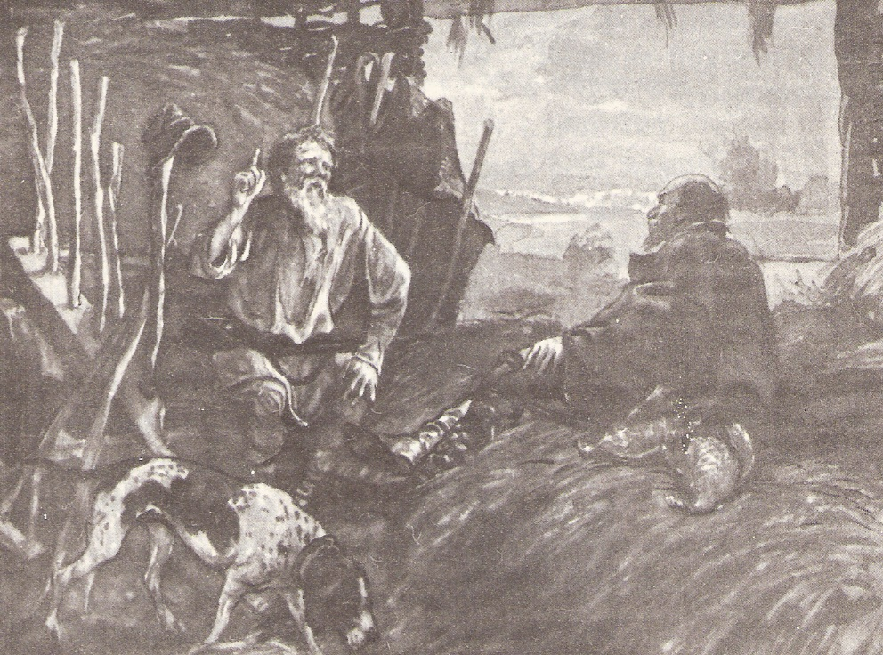
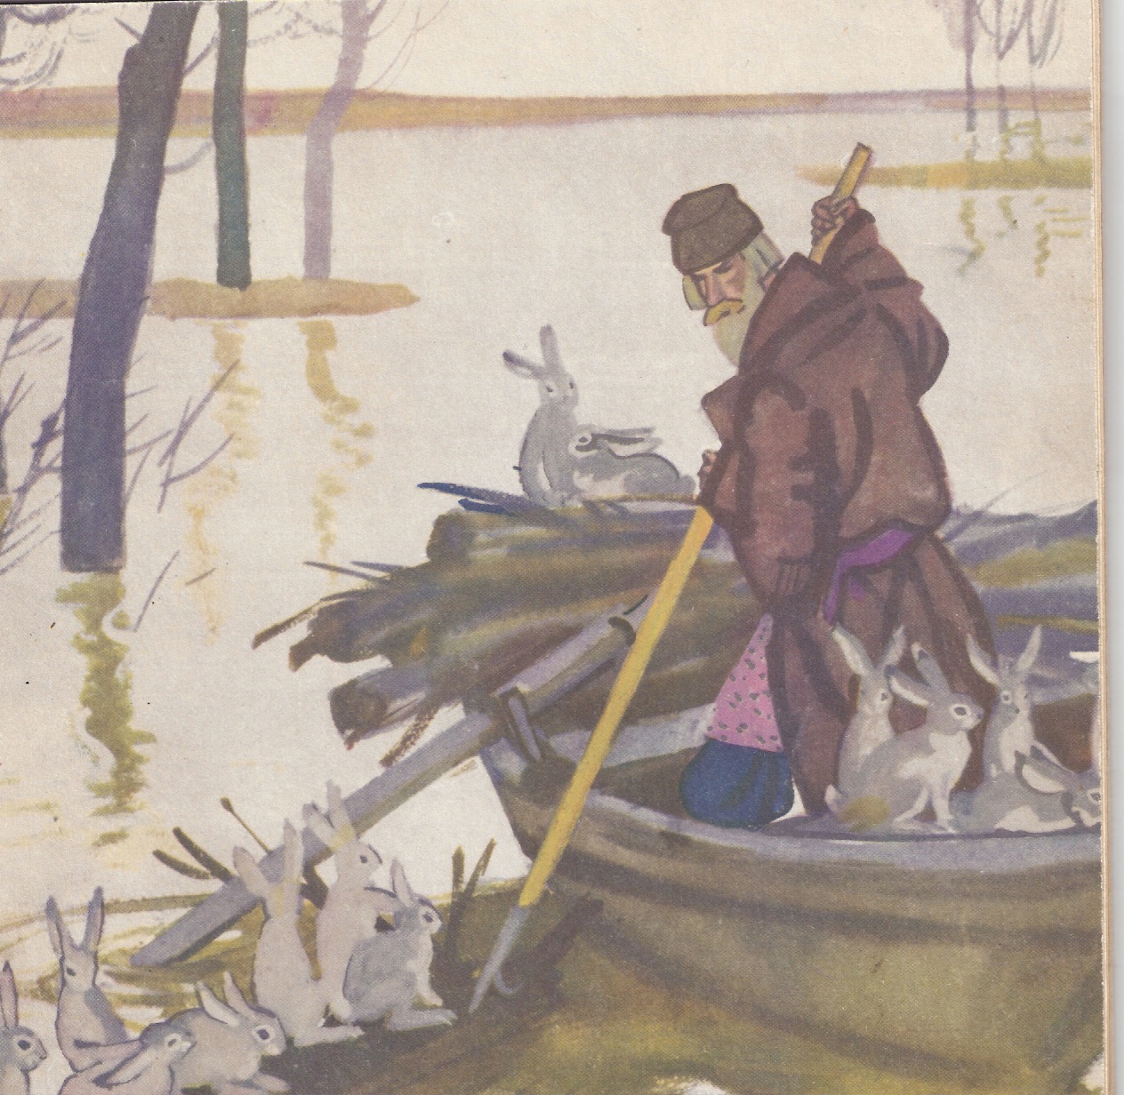
Лесник спасает зайцев «Старый Мазай разболтался в сарае…»

